Page | Activity | Answers
p.2 | Think Ahead | 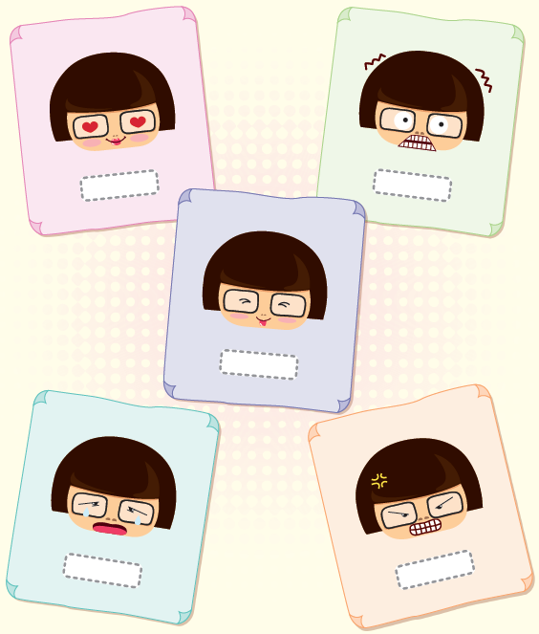
p.3 | Sound Patterns | 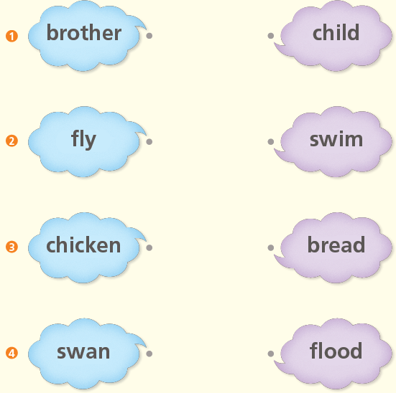
pp.4~5 | Words to Know | A.  1) brother  2) sister  3) ugly  4) ice
B.
1) is
2) go
3) swim
4) look
pp.6~7 | Meet the Characters | A.  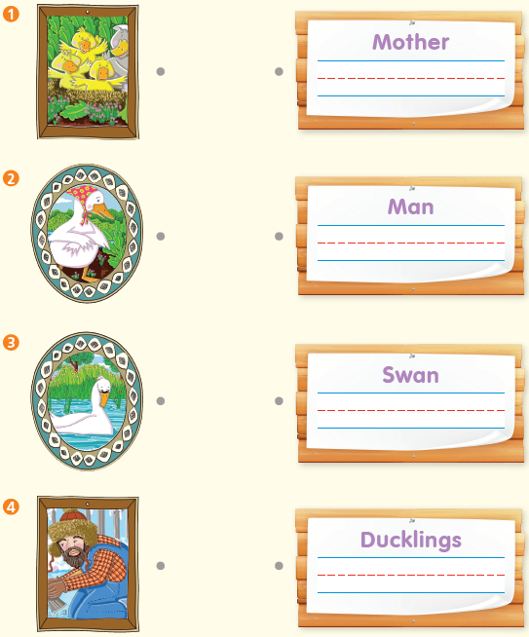
B.
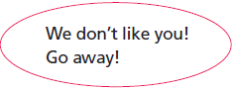
1)

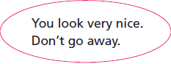
2)

pp.8~11 | Comprehension | A.  1) T  2) F  3) F  4) T
B.
1) Sad
2) He is ugly.
3) They are beautiful.
4) A swan
C.
1) ugly, afraid
2) swan, duckling
D.
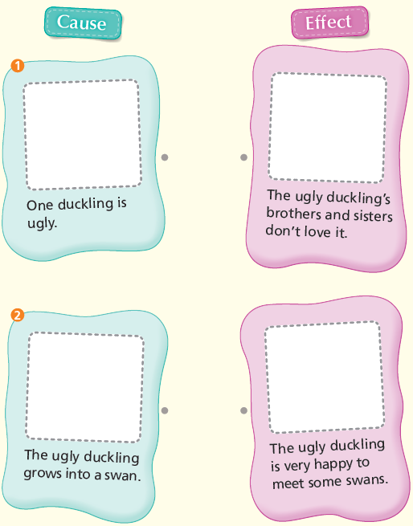

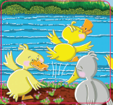
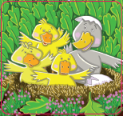

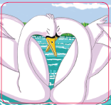
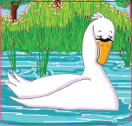

pp.12~13 | Review Quiz | A.  1) 2)
B.
1) ugly
2) brother
3) sister
4) ice
 |  | C.
D.
1) a
2) a

E.
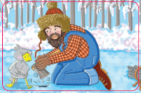
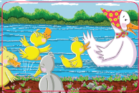
1) 2)

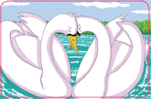
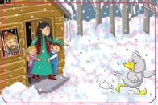
3) 4)

p.15 | Book Report | <Lesson>  beautiful

